ՀԱՅԵՑԱԿԱՐԳ
ՊԵՏԱԿԱՆ ՄԱՍՆԱԿՑՈՒԹՅԱՄԲ ԸՆԿԵՐՈՒԹՅՈՒՆՆԵՐԻ ՍԵՓԱԿԱՆՈՒԹՅԱՆ ՔԱՂԱՔԱԿԱՆՈՒԹՅԱՆ ՄԱՍԻՆ

- ՆԵՐԱԾՈՒԹՅՈՒՆ

Սույն Հայեցակագով սահմանվում են Հայաստանի Հանրապետությունում պետական մասնակցությամբ ընկերություններին (այսուհետ՝ ՊՄԸ) ուղղված սեփականության քաղաքականության սկզբունքները՝ ելնելով հանրային միջոցների արդյունավետ կառավարման, թափանցիկության, հաշվետվողականության և մրցակցային հավասար դաշտի երաշխավորման ՀՀ կառավարության նպատակներից։
Հիմք ընդունելով վերոնշյալ նպատակները, միջազգային լավագույն փորձի ուսումնասիրության և Արժույթի Միջազգային Հիմնադրամի (այսուհետ՝ ԱՄՀ) կողմից 2024 թվականի «Պետական մասնակցությամբ ընկերությունների սեփականության քաղաքականության մշակում» տեխնիկական աջակցության արդյունքները, ինչպես նաև Տնտեսական համագործակցության և զարգացման կազմակերպության (այսուհետ՝ ՏՀԶԿ)՝ ՊՄԸ-ների կորպորատիվ կառավարման վերաբերյալ ուղեցույցները՝ ստորև ներկայացված են ՊՄԸ-ներին ուղղված քաղաքականության հայեցակարգային մոտեցումները:
Կառավարությունը, հիմնվելով սույն հայեցակարգի վրա, հանձնառություն է ստանձնում մշակել ՊՄԸ-ների սեփականության միասնական քաղաքականություն՝ հստակություն ապահովելու պետության՝ որպես սեփականատիրոջ նպատակների, առաջնահերթությունների և դրանց հասնելու համար կիրառվելիք ռազմավարական գործիքակազմի ուղղություններով:

2. ՊԵՏԱԿԱՆ ՄԱՍՆԱԿՑՈՒԹՅԱՄԲ ԸՆԿԵՐՈՒԹՅՈՒՆՆԵՐԻ ՍԱՀՄԱՆՈՒՄԸ

Սույն հայեցակարգի իմաստով ՊՄԸ է հանդիսանում այն ընկերությունը, որի բաժնետոմսերի 50 կամ ավելի տոկոսը պետության կամ համայնքի սեփականությունն է: Սույն հայեցակարգի դրույթները կիրառվում են ՊՄԸ-ների, ինչպես նաև մասնավոր ընկերություններում պետությանը պատկանող մինորիտար բաժնետոմսերի նկատմամբ, որտեղ պետությանն են պատկանում 50 տոկոսից պակաս բաժնետոմսերը։
Սույն հայեցակարգը դասակարգում է ընկերություններն՝ ըստ կառավարման մարմինների և պետական ձեռնարկությունների (կորպորացիաներ)՝ համաձայն ԱՄՀ-ի Կառավարության ֆինանսական վիճակագրության ձեռնարկի (այսուհետ՝ ԿՖՎՁ): Համաձայն ԿՖՎՁ-ի՝ ՊՄԸ-ն բնորոշվում է որպես պետական ձեռնարկություն, որը.
- ի վիճակի է շահույթ կամ այլ ֆինանսական օգուտ գեներացնել, օրենքով համարվում է առանձին իրավաբանական անձ և ստեղծված է առևտրային գործունեությամբ զբաղվելու նպատակով.
- վերահսկվում է կառավարման մարմինների կամ այլ պետական ընկերությունների կողմից:

Հանրային հատվածը և դրա հիմնական բաղադրիչները
Գծապատկեր 1․
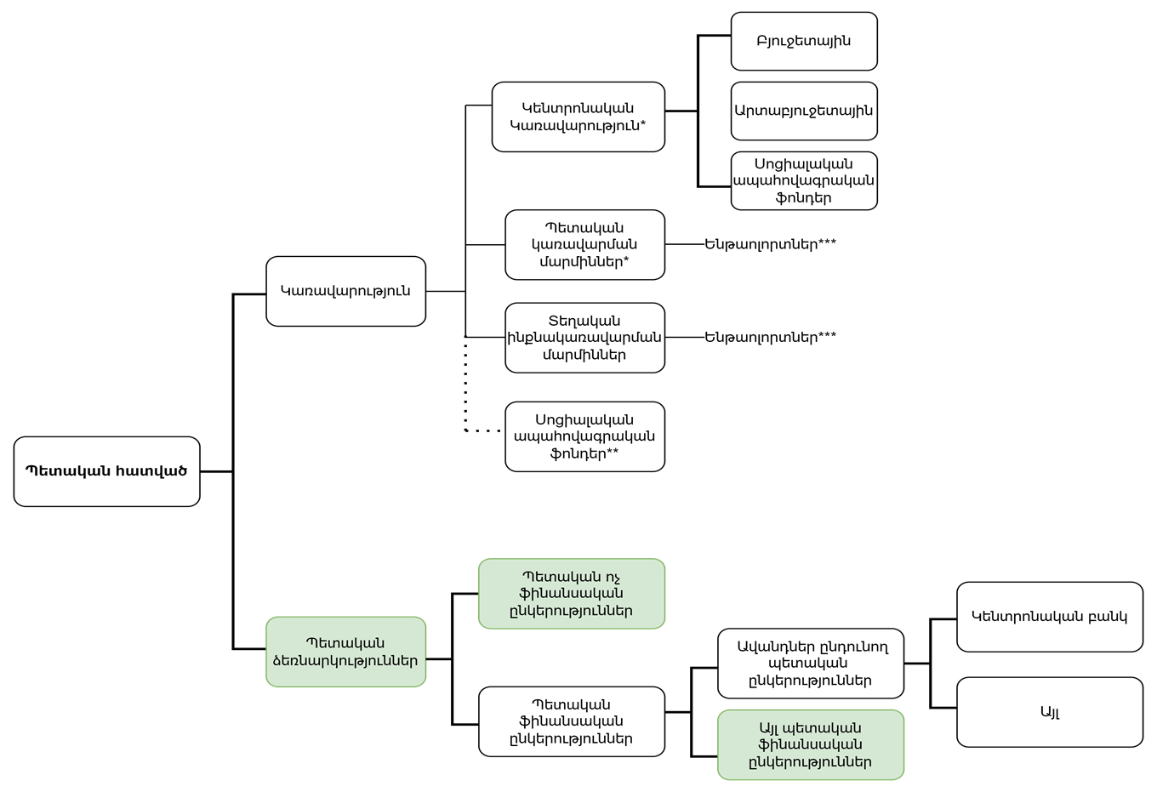

ՊՄԸ-ների սեփականության քաղաքականությունը պետք է հիմնականում կենտրոնանա այն ընկերությունների վրա, որոնք համաձայն ԿՖՎՁ-ի՝ սահմանվում են պետական ոչ ֆինանսական ընկերություններ և այլ պետական ֆինանսական ընկերությունները:

3․ ՊՄԸ-ՆԵՐԻ ՍԵՓԱԿԱՆՈՒԹՅԱՆ ՔԱՂԱՔԱԿԱՆՈՒԹՅՈՒՆԸ
Նպատակները
ՀՀ կառավարության՝ որպես սեփականատիրոջ, ՀՀ քաղաքացիների անունից պետական սեփականության հիմնավորումը պետք է բխի հանրային քաղաքականության նպատակներից, որոնք իրենց հերթին կանխորոշելու են ՊՄԸ-ների գործունեության նպատակները։
Պետության նպատակները որպես սեփականատեր
Գծապատկեր 2․

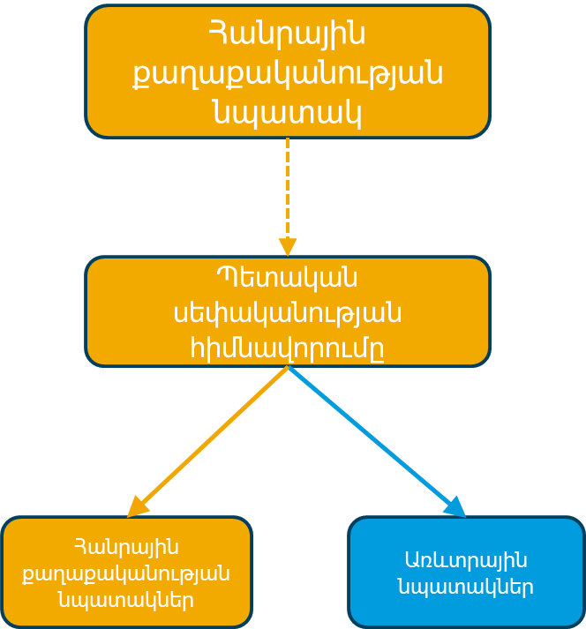

ՊՄԸ–ները պետք է հստակ դասակարգվեն ըստ հանրային քաղաքականություն իրականացնող և առևտրային նպատակ (շահույթ) հետապնդող ընկերությունների։ Երկու տեսակի դեպքում էլ պետք է սահմանվեն երկարաժամկետ ֆինանսական կայունության ցուցանիշներ։

ՊՄԸ սեփականության նպատակներն են․
Հանրային քաղաքականության նպատակներ՝
- Աջակցել ազգային անվտանգության նպատակների կամ ազգային շահերի ռազմավարական նպատակների իրագործմանը, որոնք նախանշված են Կառավարության ծրագրով։
- Պահպանել բնական մենաշնորհների արդյունավետ գործունեությունը, երբ շուկայի կարգավորումը համարվում է անիրագործելի կամ անարդյունավետ։
- Ապահովել կարևոր հանրային ծառայությունների մատուցումը, երբ շուկայի մասնակիցները, հաշվի առնելով իրենց առևտրային շահերը, չեն ստանձնի այդ ծառայությունների մատուցումը։
Առևտրային նպատակ՝
- Բացառապես առևտրային (շահույթի) նպատակով, ընդ որում, առևտրային նպատակ հետապնդող ընկերությունները պետք է թիրախավորեն արտաքին շուկաները, այդ թվում՝ հնարավորինս ձգտելով տնտեսապես բարդ ապրանքների արտադրությանը կամ հիմնվելով բացառիկ և սահմանափակ ռեսուրսների վրա:

ՊՄԸ-ների նպատակների սահմանումը պետք է համապատասխանի հետևյալ սկզբունքներին.
  - Յուրաքանչյուր ՊՄԸ-ի և՛ հանրային քաղաքականության, և՛ առևտրային նպատակները, և՛ թիրախները պետք է լինեն չափելի:
  - Հանրային քաղաքականության նպատակները պետք է իրագործվեն առավել արդյունավետ և կայուն եղանակով:
  - ՀՀ կառավարությունը ՊՄԸ-ների առևտրային նպատակների համար պետք է սահմանի ֆինանսական ցուցանիշներ, որոնք կապահովեն ընկերությունների երկարաժամկետ ֆինանսական կայունությունը, ինչպես նաև՝ մասնավոր ընկերությունների համար կիրառելի շահութաբերության մակարդակ։
Սեփականության քաղաքականության առկայությունը, որպես փաստաթուղթ, թույլ կտա տնտեսությունում Կառավարության մասնակցությունը դասակարգել ըստ առաջնահերթությունների, ներդաշնակեցնել քաղաքականության նպատակներին՝ կարևորելով հանրային միջոցների արդյունավետ օգտագործումը։ Կառավարությունը որպես սեփականատեր կայուն և ինստիտուցիոնալ կերպով պետք է տեղեկացված և ակտիվորեն ներգրավված լինի ՊՄԸ-ների գործունեության բոլոր փուլերում։ Պետք է հնարավորինս խուսափել այնպիսի իրավիճակներից, երբ այս կամ այն ընկերության պետական լինելը հիմնված է միայն պատմական փաստերի վրա, ուստի կարող է չբխել Կառավարության երկարաժամկետ քաղաքականությունից։ Պետք է ապահովվի Պետական սեփականության քաղաքականությունից բխող մոտեցումնեի համասեռությունը և հետևողականությունը։

Պետական սեփականության հիմնավորումը և դրա բաղադրիչները
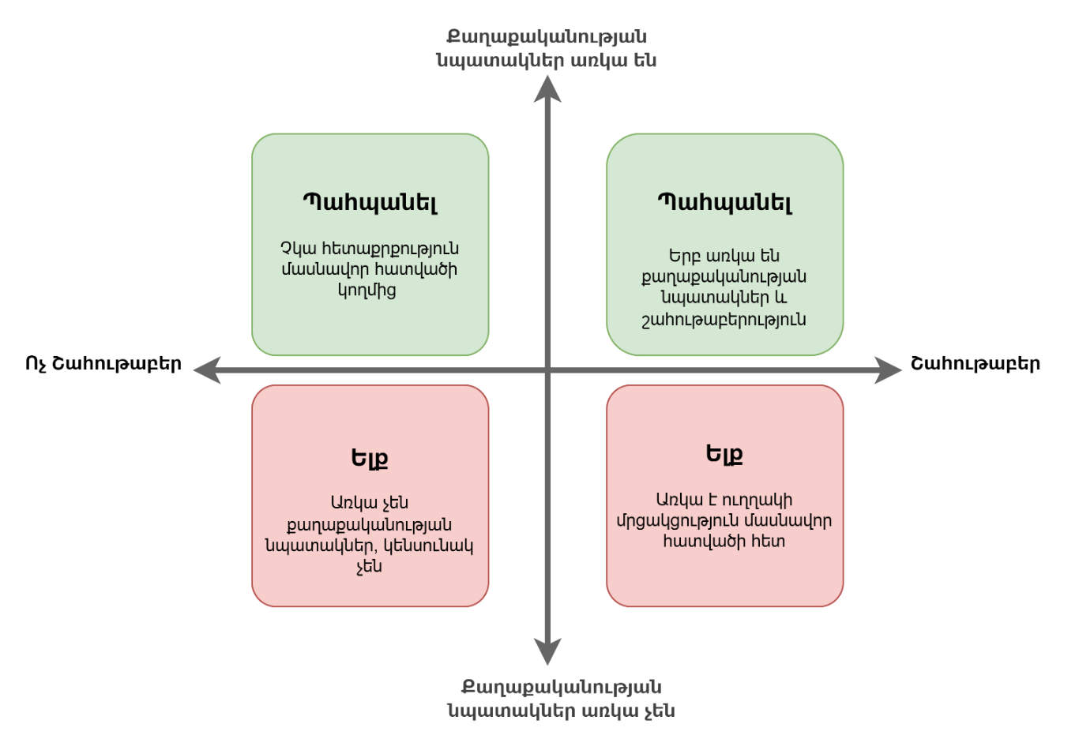
Գծապատկեր 3․

Այն դեպքերում, երբ առևտային կազմակերպություն-ներում մինորիտար բաժնեմասերի սեփականությունը չհամընկնի պետական սեփականության քաղաքականությանը, պետությունը կզիջի կամ կօտարի դրանք և նման դեպքերում ձեռք չի բերի և/կամ չի դառնա առևտրային կազմակերպություններում մինորիտար բաժնեմասերի սեփականատեր:
Եթե Կառավարությունը դառնա մասնավոր ընկերություններում բաժնետոմսերի սեփականատեր, որոնք ձեռք են բերվել հակակոռուպցիոն գործողությունների պատշաճ գործընթացի ապահովման կամ ազգային ակտիվների վերականգնման համանման գործողությունների արդյունքում, նման սեփականությունը կդիտարկվի որպես ժամանակավոր սեփականություն:
Պետությունը արդար և մրցակցային ընթացակարգի միջոցով կվարձի հեղինակավոր ակտիվների կառավարչի՝ պետության անունից նման բաժնետոմսերը 5 տարվա ընթացքում ժամանակավորապես կառավարելու և 5 տարվա ընթացքում Կառավարության համար առավել բարենպաստ պայմաններով ելք ապահովելու համար:

Սեփականության քաղաքականության մոտեցումները
Նպատակայնության գնահատումն ու կատարողական ցուցանիշների սահմանումը
Կազմակերպաիրավական տարբեր ձևերի կիրառության անորոշությունից խուսափելու նպատակով (ներկայիս դրությամբ ՊՈԱԿ, պետական փակ բաժնետիրական ընկերություն (ՊՓԲԸ), համայնքային փակ բաժնետիրական ընկերություն (ՀՓԲԸ), Հիմնարկ և Հիմնադրամ) առաջարկվում է այս կամ այն կազմակերպաիրավական ձևի ընտրության նպատակահարմարության որոշումը կայացնել՝ ելնելով տվյալ ընկերության նպատակից և բիզնես մոդելից։ Օրինակ, այն դեպքերում, երբ ընկերությունն ունի հստակ հանրային քաղաքականությունից բխող նպատակ, սակայն ֆինանսապես կենսունակ չէ, առաջարկվում է դիտարկել այն պետական ոչ առևտրային կազմակերպություն (այսուհետ՝ ՊՈԱԿ) կամ Հիմնադրամ վերաձևակերպելու հնարավորությունը։
Գոյություն ունեցող ՊՄԸ-ները պետք է դասակարգվեն ըստ տեսակների, առանցքային ՊՄԸ-ների համար սահմանվեն գործունեության նպատակներ (statement of intent), և ընկերությունների ռազմավարություններում ներդրվեն դրանց իրագործման մեխանիզմներ (երկարաժամկետ ռազմավարության մեջ արտացոլում, հիմնական կատարողական ցուցանիշներ (KPI), վարձատրության կապ KPI-ների հետ, կորպորատիվ կառավարում և այլն):
ՊՄԸ-ները տարեկան կտրվածքով պետք է հաշվետու լինեն Բաժնետերերի ընդհանուր ժողովին՝ իրենց հանրային քաղաքականության նպատակների և/կամ առևտրային նպատակների կատարողական ցուցանիշների մասով:
Հաշվետվության հիման վրա լիազոր մարմնի կողմից պետք է գնահատվի ընկերության գործունեության արդյունքները, և անհրաժեշտության դեպքում վերանայվեն հաջորդ տարվա նպատակները:
Անհրաժեշտ է սահմանել կատարողականի և աշխատակիցների վարձատրության միջև կապ, կամ այլ մոտիվացիոն մեխանիզմներ։

Բաժնեմասնակցության կառավարում, այդ թվում՝ շահութաբաժինների քաղաքականություն
ՊՄԸ-երի համար անհրաժեշտ է սահմանել ֆինանսական և ոչ ֆինանսական չափորոշիչներ, որոնք ուղղակիորեն կապված կլինեն իրենց ռազմավարական նպատակների հետ: Այս համակարգը պետք է հիմք հանդիսանա կատարողականի քանակական և որակական արդյունքների գնահատման համար:
Ներդրումների և դրանց ֆինանսավորման աղբյուրների վերաբերյալ որոշումները պետք է բխեն տվյալ ընկերության երկարաժամկետ ռազմավարությունից։
Թիրախները պետք է սահմանվեն ըստ յուրաքանչյուր ընկերության (առանցքային ընկերությունների համար)՝ խուսափելով մեկ միասնական՝ սեփական կապիտալի եկամտաբերության կամ շահութաբաժինների վճարման ցուցանիշներից:
Առաջարկվում է ՊՄԸ-ներում որդեգրել շահութաբաժինները՝ տվյալ տարվա քաղաքականության առաջնահերթություններից ելնելով սահմանելու քաղաքականություն՝ ապահովելով վերջիններիս երկարաժամկետ ֆինանսական կայունությունը և արդյունավետ ֆինանսական և գործառնական կառավարումը։

Կորպորատիվ կառավարման բարելավում և խորհրդի անդամի նշանակում
ՀՀ կառավարությունը կարող է կորպորատիվ կառավարման կանոնագրքի որոշ դրույթներ առանցքային ՊՄԸ-ների համար դարձնել պարտադիր՝ միաժամանակ ներդնելով կանոնագրքի սկզբունքների համապատասխանության գնահատման մեխանիզմ։
Խոշոր և ռազմավարական նշանակություն ունեցող ընկերությունների համար պետք է ներդրվի խորհրդի գործունեության, անդամների ընտրության, վարձատրության և հաշվետվողականության մեխանիզմներ, որոնք պետք է համապատասխանեն հետևյալ սկզբունքներին․
- Խորհրդի դերը և գործառույթները պետք է լինեն հստակ և չափելի․
- խորհուրդները չպետք է կատարեն զուտ ֆորմալ դեր, պետք է ներգրավված լինեն ռազմավարության ձևավորման, կառավարչի վարձատրության որոշման, ներքին աուդիտի, ռիսկերի կառավարման և ներքին վերահսկողության պրակտիկաների բարելավման գործընթացում, որոնք լավ կորպորատիվ կառավարման փորձառության դեպքում խորհրդի առաջնային խնդիրներն են,
- խորհրդը պետք է բաղկացած լինի միայն պրոֆեսիոնալ, անկախ անդամներից․ Ներկայիս դրությամբ խորհուրդի կազմը հիմնականում բաղկացած է հանրային ծառայողներից. հազվադեպ են անկախ անդամների ներգրավմամբ ձևավորված խորհուրդների դեպքերը (թույլ զարգացած board dynamics),
- անկախ անդամները պետք է գործեն ի շահ ընկերության երկարաժամկետ և կայուն զարգացման, ապահովեն ընկերությունում պատշաճ ներքին վերահսկողություն և ռիսկերի կառավարում,
- պետք է ներդրվեն անկախ անդամների փոփոխության թափանցիկ և կայուն մեխանիզմներ, որոնք ռոտացիայի սկզբունքի պահպանմամբ կապահովեն անխափան աշխատանքը՝ անկախ քաղաքական փոփոխություններից,
- պետք է սահմանվեն խորհրդի անդամների վարձատրության չափի որոշման թափանցիկ մեխանիզմներ, որի արդյունքում վարձատրության չափերը համադրելի կլինեն շուկայի պայմաններին.
Խորհրդի անկախ անդամները պետք է՝
- վերահսկեն ռազմավարական ծրագրերի իրագործումը,
- համակարգեն կատարողական հաշվետվությունների մշակումը,
- ներդնեն կորպորատիվ կառավարման լավագույն փորձը,
- իրականացնեն գործունեություն, որը ուղղված կլինի քաղաքականության նպատակներին։
Ֆինանսական վերահսկողություն
Ֆինանսական վերահսկողությունը պետք է բարելավվի՝ ընդգրկելով կատարողական ցուցանիշները և ռազմավարության իրագործման գնահատումը։
Պետք է ապահովվի բավար թափանցիկության և հաշվետվողականության մակարդակ՝ ֆինանսական և ոչ ֆինանսական ցուցանիշների կիրառմամբ։ Պետք է խուսափել կապիտալի համալրման եղանակով ֆինանսական պակասուրդը ծածկելու մոտեցումից:

Բյուջեի և քաղաքականությունների միջև փոխգործակցությունը
Կառավարությունը պետք է մշակի քվազիֆիսկալ գործողություններից բխող ռիսկերի արդյունավետ կառավարման քաղաքականություն, որը նվազագույնի կհասցնի ՊՄԸ-ների չփոխհատուցվող բեռը։ Վերջիններս բացասաբար են անդրադառնում ՊՄԸ-ների ֆինանսական վիճակի վրա՝ համեմատած այն ընկերությունների հետ, որոնք կենտրոնացած են բացառապես առևտրային շահույթի առավելագույնի հասցնելու վրա:
ՊՄԸ-ների չփոխհատուցվող բեռի օրինակներ են՝
- հանրությանը կամ թիրախային խմբերին առևտրային արժեքից (ծախսերը փոխհատուցող) ցածր գներով ապրանքների և ծառայությունների մատուցում․
- Կառավարության կողմից պարտադրված ոչ հիմնական գործառույթների իրականացում` ապրանքներ կամ ծառայություններ մատուցելու համար, որոնք կապված չեն ՊՄԸ-ների հիմնական գործառույթների հետ.
- առևտրային գներից ավելի բարձր գներով ապրանքների և ծառայությունների կամ ակտիվների ձեռքբերում.
- բաշխման ենթակա զուտ շահույթից ավելի գումարների դուրսբերում կամ այլ տեսակի գործարքներ:

Ինստիտուցիոնալ կառուցվածքը և դերերը
ՀՀ ֆինանսների նախարարության դերը
ՖՆ-ն ներկայումս իրականացնում է ՊՄԸ-ներից բխող ֆիսկալ ռիսկերի մշտադիտարկում և հաշվետվությունների պատրաստում, սակայն ռիսկերի կառավարման և մեղմացման գործառույթը արդյունավետ դարձնելու համար, ՖՆ-ի դերը պետք է ընդլայնվի հետևյալ ուղղություններով՝
- երկարաժամկետ ֆինանսական կայունության թիրախների սահմանում,
- աուդիտի նվազագույն պահանջների սահմանում,
- մասնակցություն ՊՄԸ-ների էական գործարքների վերաբերյալ որոշումների կայացմանը (վարկեր, ակտիվների օտարումներ, ձեռքբերումներ և այլն),
- մասնակցություն սեփականության քաղաքականության և ուղեցույցների մշակմանը,
- Կառավարության համար ՊՄԸ-ներից ծագող ֆիսկալ ռիսկերի գնահատման և կառավարչական հաշվետվությունների մշակում:

Համակարգող մարմնի դերը
Համակարգող լիազոր մարմինը պետք է իրականցնի երկու առանցքային գործառույթ․
- Առևտրային նպատակ հետապնդող ՊՄԸ–ների դեպքում սեփականության իրավունքի ուղղակի իրացում,
- Հանրային նպատակ հետապնդող ՊՄԸ–ների դեպքում նախատեսվող քաղաքականության իրականացման ապահովում:
Քաղաքականության մշակման գործառույթը սեփականության/կառավարման գործառույթից տարանջատելու համար ՊՄԸ–ների կառավարուման համակարգումն անհրաժեշտ է իրականացնել համակարգող մարմնի և ոլորտային նախարարությունների համագործակցությամբ:

Համակարգող մարմինը, պատասխանատու է՝
- սեփականության քաղաքականության կիրարկման համար, որը կհաստատվի Կառավարության կողմից.
- յուրաքանչյուր ՊՄԸ-ի համար սեփականության նպատակների և համապատասխան հիմնական կատարողականի ցուցիչների մշակման և սահմանման համար՝ դրանք համաձայնեցնելով ՖՆ-ի, համապատասխան ոլորտային մարմնի հետ․
- ՊՄԸ-ների պորտֆելի կենտրոնացված վերահսկողության և կատարողականի մոնիտորինգի իրականացման համար.
- ՊՄԸ-ների խորհրդում թեկնածունների առաջարկության և ընտրության համար.
- ՊՄԸ-ների կողմից կորպորատիվ կառավարման կանոնագրքի կիրառման համար՝ բոլոր ՊՄԸ-ներում ապահովելով համապատասխան միասնական կորպորատիվ կառավարման կանոններ և փորձ․
- զուտ առևտրային նպատակներ ունեցող ՊՄԸ-ներից և մինորիտար բաժնեմասնակցությամբ մասնավոր ընկերություններից դուրս գալու պլանի մշակման և վերահսկման համար.
- ապահովելու, որ ոչ մի նոր ՊՄԸ-ն չի ստեղծվի, բացառությամբ այն դեպքերի, երբ դա նախատեսված է սեփականության քաղաքականությամբ և հաստատվում է ՀՀ վարչապետի, ՖՆ-ի և համակարգող մարմնի կողմից․
- ֆինանսական տեղեկատվության հավաքագրման և ՖՆ-ին դրա տրամադրման համար՝ ՊՄԸ-ների նկատմամբ ֆինանսական և հարկաբյուջետային վերահսկողություն իրականացնելու նպատակով․
- ապահովելու նոր ստեղծվող և գործող ՊՄԸ-ների համապատասխանությունը ՊՄԸ քաղաքականությանը.
- Սեփականության իրավունքի ուղղակի իրացման միջոցով առևտրային նպատակ ունեցող ՊՄԸ–ների՝ երկարաժամկետ կտրվածքում առավելագույն շահութաբերությունն ապահովելու համար․
- ՊՄԸ-ների վերաբերյալ տարեկան հաշվետվության մշակման և ներկայացման համար։

Ոլորտային պատասխանատու մարմինների/նախարարությունների դերը
Ոլորտային մարմինները պատասխանատու են ոչ ֆինանսական ցուցանիշների սահմանման համար այն դեպքում, երբ ՊՄԸ սեփականության նպատակը հանրային քաղաքականության նպատակն է։

ՊՄԸ քաղաքականության վերաբերյալ Կառավարության հաշվետվողականությունը
ՀՀ կառավարությունը առնվազն երեք տարին մեկ անգամ (և/կամ Կառավարության նոր ծրագրի ընդունումից հետո) պետք է վերանայի ՊՄԸ-ների սեփականության քաղաքականությունը՝ ներառյալ սեփականության նպատակները, որպեսզի արտացոլվեն ՀՀ-ում շուկաների զարգացումը և կարգավորումը: Մասնավորապես, նման վերանայումը անհրաժեշտ է դիտարկելու համար, թե արդյոք ձեռք են բերվել շուկայական նոր մեխանիզմներ, որոնք ավելի քիչ են խաթարում մրցակցությունը և (կամ) ավելի արդյունավետ են պետական քաղաքականության նպատակներին հասնելու համար:
ՀՀ կառավարությունը կհրապարակի ՊՄԸ-ների վերաբերյալ հաշվետվությունը, որում կարտացոլվեն ՊՄԸ-ների կատարողական արդյունքները և դրանց գնահատումները։ Տարեկան ամփոփ հաշվետվության համար պատասխանատու է համակարգող մարմինը։

Տարեկան ամփոփ հաշվետվության բովանդակությունը․
- Քաղաքականության նկարագիրը, այդ թվում՝ տեղեկատվություն դրա իրագործման, ինչպես նաև ենթարկված և նախատեսվող փոփոխությունների վերաբերյալ.
- Պորտֆելի նկարագրությունը (չափը, կատարողականը, դերը տնտեսության մեջ).
- Հիմնական ֆինանսական և ոչ ֆինանսական ցուցանիշները՝ ամփոփ, ինչպես նաև առանձին խոշոր ընկերությունների համար.
- ՊՄԸ-ների խորհուրդների վերաբերյալ տեղեկատվություն, այդ թվում՝ տեղի ունեցած փոփոխությունները.
- Ժողովների քվեարկության ընթացակարգերը այն դեպքերում, երբ առկա են նաև ոչ պետական բաժնեմասեր.
- Ռիսկերը և փոխկապակցված անձանց հետ գործարքները։

ՊՄԸ-ների արդյունավետ վերահսկողության շրջանակը
Գծապատկեր 4․

4․ ԱՌԱՋԱՐԿՎՈՂ ՀԵՏԱԳԱ ՔԱՅԼԵՐ

Ստորև գծապատկերում ներկայացված է ընկերությունների դասակարգման համար առաջարկվող տրամաբանական շղթան։ Առաջարկվում է առաջնային դիտարկել այն ընկերությունները, որոնք համապատասխանում են ԿՖՎՁ սահմանմանը, և առկա է հետևյալ չափանիշներից առնվազն երկուսը,
  - 10 մլրդ դրամը գերազանցող ակտիվների հաշվեկշռային արժեք.
  - 1 մլրդ դրամը գերազանցող բյուջետային վարկեր կամ պետական երաշխիքներ.
  - 500 մլն դրամը գերազանցող կուտակված զուտ վնաս:

«ԿՖՎՁ 2014» ՊՄԸ սահմանման հիմքով որոշումների տրամաբանական շղթան
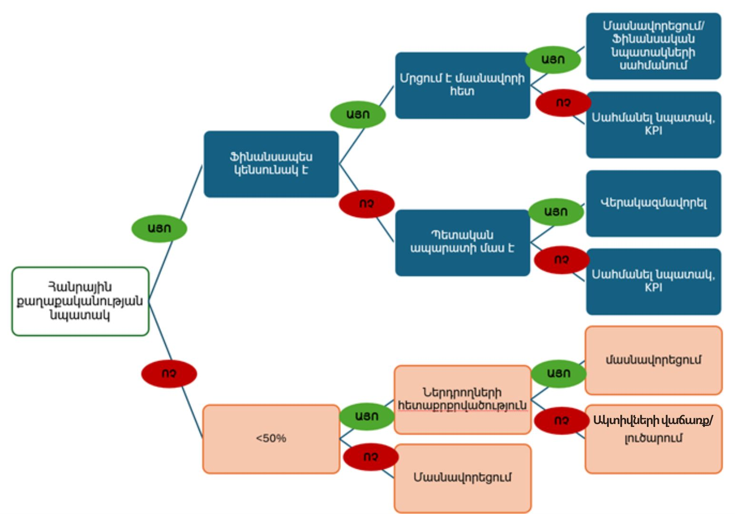
Գծապատկեր 5.

Յուրաքանչյուր ՊՄԸ-ի համար, հիմք ընդունելով նախորդ կետերով նախատեսված արդյունքները, ՖՆ-ն, համակարգող մարմինը և ոլորտային պատասխանատու մարմինը համատեղ ՀՀ կառավարությանը առաջարկում են հետևյալ տարբերակներից որևէ մեկը՝
  - ընկերությունը պահպանել՝ որպես պետական սեփականություն.
  - մասնավորեցնել / սեփականաշնորհել.
  - լուծարել.
  - վերակազմավորել։

ՃԱՆԱՊԱՐՀԱՅԻՆ ՔԱՐՏԵԶ

 | Պատասխանատու մարմին/ներ | Q2 2024 | Q3 2024 | Q4 2024 | Q1 2025 | Q2 2025 | Q3 2025
Գործողությունների ծրագրի մշակում և համաձայնեցում | ՖՆ/ՊԳԿԿ
ՊՄԸ սեփականության քաղաքականության ընդունում | ՖՆ/ՊԳԿԿ
ՊՄԸ-ների դասակարգում | ՊԳԿԿ/ՖՆ
Ըստ առաջնահերթությունների ՊՄԸ-ների սեփականության հիմնավորումների մշակում, նպատակադրում և կատարողականի ցուցանիշների սահմանում | ՊԳԿԿ/ՖՆ/Ոլորտային պատասխանատու մարմին
Մասնավորեցման մասին օրենսդրության փոփոխություն | ՊԳԿԿ
ՊՄԸ-ների համար Կորպորատիվ կառավարման կանոնագրքի կիրառության պահանջի սահմանում | ԷՆ/ՊԳԿԿ/ՖՆ
ՊՄԸ կարգավորող իրավական ակտերի մշակում | ՊԳԿԿ
Առանցքային ՊՄԸ-ների խորհուրդների արդյունավետության գնահատում և ամրացում | ՊԳԿԿ/Ոլորտային պատասխանատու մարմին
Կառավարության կարողությունների զարգացում՝ վերահսկողության, կորպորատիվ կառավարման պահանջների մշտադիտարկման համար | ՊԳԿԿ/ՖՆ/ԷՆ/Ոլորտային պատասխանատու մարմին
Խոշոր ՊՄԸ-ներում անկախ խորհուրդների ձևավորման աշխատանքներ | ՊԳԿԿ/Ոլորտային պատասխանատու մարմին

ՀԱՎԵԼՎԱԾ 1
ՀՀ ՊԵՏԱԿԱՆ ՄԱՍՆԱԿՑՈՒԹՅԱՄԸ ԸՆԿԵՐՈՒԹՅՈՒՆՆԵՐԻ ՊՈՐՏՖԵԼԻ ՆԿԱՐԱԳՐՈՒԹՅՈՒՆ
2022 թվականի տվյալներով՝ ՀՀ-ում գործում են 188 շահույթ ստանալու նպատակ հետապնդող պետական և համայնքային մասնակցությամբ ընկերություն, որոնցից 36-ը գտնվում է Երևանի քաղաքապետարանի կառավարման ներքո: Առկա են նաև 15 ընկերություն, որտեղ Պետությունը ունի մինչև 50 տոկոս բաժնեմաս:
50 տոկոս և ավել | Երևանի Քաղաքապետարան | Մինչև 50 տոկոս | Ընդհանուր
152 | 36 | 15 | 203

Աղյուսակ 1. Պետական և համայնքային մասնակցությամբ ընկերությունները՝ ըստ կառավարող մարմինների, որտեղ պետությունը ունի 50 և ավել մասնաբաժին

Բաժնետոմսերի կառավարումը իրականացնող մարմին | Ընկերությունների թիվ
ՀՀ տարածքային կառավարման և ենթակառուցվածքների նախարարություն | 34
ՀՀ առողջապահության նախարարություն | 14
ՀՀ վարչապետի աշխատակազմ | 2
ՀՀ էկոնոմիկայի նախարարություն | 8
ՀՀ պաշտպանության նախարարություն | 2
ՀՀ կրթության, գիտության, մշակույթի և սպորտի նախարարություն | 4
ՀՀ բարձր տեխնոլոգիական արդյունաբերության նախարարություն | 12
ՀՀ քաղաքաշինության կոմիտե | 3
ՀՀ արդարադատության նախարարություն | 1
ՀՀ շրջակա միջավայրի նախարարություն | 1
ՀՀ հանրային հեռարձակողի խորհուրդ | 3
Երևանի քաղաքապետարան | 36
ՀՀ Արագածոտնի մարզպետարան | 5
ՀՀ Արարատի մարզպետարան | 6
ՀՀ Արմավիրի մարզպետարան | 4
ՀՀ Գեղարքունիքի մարզպետարան | 6
ՀՀ Լոռու մարզպետարան | 12
ՀՀ Կոտայքի մարզպետարան | 7
ՀՀ Շիրակի մարզպետարան | 15
ՀՀ Սյունիքի մարզպետարան | 6
ՀՀ Վայոց Ձորի մարզպետարան | 4
ՀՀ Տավուշի մարզպետարան | 3
Ընդամենը | 188
Կազմակերպությունները հիմնականում գործում են այնպիսի ռազմավարական ոլորտներում, ինչպիսիք են էներգետիկան, առողջապահությունը, ջրային տնտեսությունը և այլն:
Աղյուսակ 2-ից երևում է ՊՄԸ-երի ոլորտային բաշխումը և այն, թե դիտարկված ընկերութունները որքան են շահութաբեր։ Աղյուսակ 2-ից կարելի է եզրակացնել, որ ընկերությունների հիմնական մասը կենտրոնացած է առողջապահության ոլորտում, սակայն ակտիվների և պարտավորությունների մեծ մասը գտնվում են էներգետիկ ոլորտում՝ կազմելով ընդհանուր ՊՄԸ-երի պորտֆելի համապատասխանաբար 55%-ը և 70%-ը: 188 ընկերություններից 118-ը շահութաբեր են՝ 2022թ-ի ավարտի դրությամբ։

Աղյուսակ 2. ՀՀ-ում գործող ՊՄԸ-երի բաշխումը՝ ըստ ոլորտների և շահույթի՝ 2022թ. դրությամբ
Գործունեության ոլորտ | Ընկերությունների թիվ | Շահութաբեր | Շահույթ/վնաս չեն ձևավորել
Առողջապահություն | 107 | 76 | 4
Էներգետիկա | 10 | 6 | 2
Գիտություն | 4 | 1 | 1
Արդյունաբերություն | 8 | 3 | 0
Ջրային տնտեսություն | 8 | 1 | 0
Կրթություն | 5 | 4 | 0
Հեռուստառադիո-հեռարձակում, կապ | 4 | 2 | 1
Սպորտային և մարզական միջոցառումների կազմակերպում | 3 | 2 | 1
Հրատարակչական, տեղեկատվական ծառայություններ | 2 | 2 | 0
Տրանսպորտ | 3 | 2 | 0
Փոստ և կապ | 2 | 1 | 0
Տեղեկատվական տեխնոլոգիաներ | 2 | 2 | 0
Այլ | 30 | 16 | 0
Ընդամենը | 188 | 118 | 9

Ակտիվների 61%-ը պատկանում է 8 ընկերության՝ «Հայփոստ» ՓԲԸ, «Բարձրավոլտ էլեկտրացանցեր» ՓԲԸ, «Երևանի ՋԷԿ» ՓԲԸ, «Հայկական ատոմային էլեկտրակայան» ՓԲԸ, «Էլեկտրաէներգետիկական համակարգի օպերատոր» ՓԲԸ, «Կարեն Դեմիրճյանի անվան Երևանի մետրոպոլիտեն» ՓԲԸ, «Հաշվարկային կենտրոն» ՓԲԸ, «Երևան Ավտոբուս» ՓԲԸ:
Ընդհանուր առմամբ, դիտարկված ՊՄԸ-ները 2022թ․-ի վերջի դրությամբ գեներացրել են մոտ 69 մլրդ ՀՀ դրամ զուտ շահույթ շահութահարկի գծով ծախսի նվազեցումից հետո, որից ավելի քան 90%-ը գեներացվել է Էներգետիկ ոլորտի կողմից, իսկ ՊՄԸ-երի 32%-ը աշխատել է վնասով:

ՀՀ-ում գործող ՊՄԸ-երի բաշխումը՝ ըստ շահութաբերության
Գծապատկեր 6․
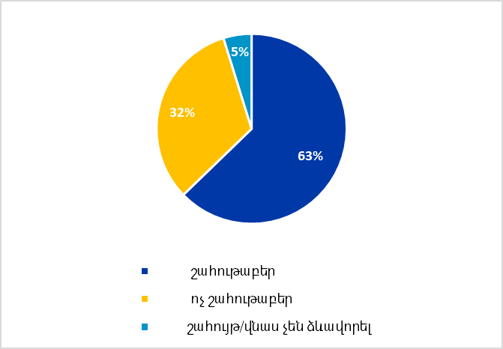
Պետական և համայնքային ընկերություններում աշխատակիցների միջին թվաքանակը 2022թ․ վերջի դրությամբ կազմել է շուրջ 33,750 մարդ։ ՊՄԸ-ների պարտք/ՀՆԱ հարաբերակցությունը 2022թ-ի վերջի դրությամբ կազմում է 5.3%:
Ստորև՝ ներկայացված են նաև ակտիվների և սեփական կապիտալի շահութաբերությունը, ինչպես նաև պարտք/սեփական կապիտալ հարաբերակցությունը՝ ըստ ոլորտների։

Աղյուսակ 3. ՊՄԸ-ների ակտիվների շահութաբերությունը՝ ըստ ոլորտների
Ոլորտ | 2020 | 2021 | 2022
Առողջապահություն | 0% | 2% | -2%
Էներգետիկա | -4% | 6% | 5%
Գիտություն | 5% | 4% | 1%
Արդյունաբերություն | 0% | -1% | -3%
Ջրային տնտեսություն | 1% | 0% | 0%
Կրթություն | 30% | 4% | 9%
Հեռուստառադիո-հեռարձակում, կապ | 2% | 2% | 1%
Սպորտային և մարզական միջոցառումների կազմակերպում | -4% | 1% | 0%
Հրատարակչական, տեղեկատվական ծառայություններ | 12% | 14% | 7%
Տրանսպորտ | -6% | 3% | 0%
Փոստ և կապ | -6% | 10% | 9%
Տեղեկատվական տեխնոլոգիաներ | 20% | 20% | 35%
Այլ | -20% | -4% | 8%

Աղյուսակ 4. ՊՄԸ-ների սեփական կապիտալի շահութաբերությունը՝ ըստ ոլորտների
Ոլորտ | 2020 | 2021 | 2022
Առողջապահություն | -6% | 2% | -491%
Էներգետիկա | -2% | 42% | 18%
Գիտություն | 9% | 36% | 3%
Արդյունաբերություն | -4% | 0% | -3%
Ջրային տնտեսություն | 1% | 0% | 1%
Կրթություն | 47% | 8% | 3%
Հեռուստառադիո-հեռարձակում, կապ | 5% | 3% | 1%
Սպորտային և մարզական միջոցառումների կազմակերպում | -57% | 9% | 11%
Հրատարակչական, տեղեկատվական ծառայություններ | 23% | 26% | 13%
Տրանսպորտ | -1243% | -34% | -74%
Փոստ և կապ | -8% | 10% | 10%
Տեղեկատվական տեխնոլոգիաներ | 41% | 39% | 53%
Այլ | -129% | -133% | -34%

Աղյուսակ 5. ՊՄԸ-ների պարտավորություն սեփական կապիտալ հարաբերակցությունը՝ ըստ ոլորտների
Ոլորտ | 2020 | 2021 | 2022
Առողջապահություն | 212% | 166% | 2689%
Էներգետիկա | 139% | 529% | 218%
Գիտություն | 58613% | 2566% | 7625%
Արդյունաբերություն | 318% | 259% | 580%
Ջրային տնտեսություն | 12% | 8% | 9%
Կրթություն | 78% | 121% | 164%
Հեռուստառադիո-հեռարձակում, կապ | 953% | 627% | 627%
Սպորտային և մարզական միջոցառումների կազմակերպում | 3636% | 3392% | 1764%
Հրատարակչական, տեղեկատվական ծառայություններ | 99% | 99% | 82%
Տրանսպորտ | 3320% | 1228% | 659%
Փոստ և կապ | 51% | 44% | 57%
Տեղեկատվական տեխնոլոգիաներ | 126% | 103% | 78%
Այլ | 406% | 164% | 155%

ՀՀ-ում, ՊՄԸ-երի պարտք/սեփական կապիտալ հարաբերակցությունը որոշ ոլորտներում բավականին բարձր է: Բարձր պարտքի հարաբերակցություն ունեցող ընկերությունները համարվում են ավելի ռիսկային, քանի որ նրանք ավելի մեծ պարտքի բեռ ունեն:
2022 թ-ին ընդհանուր փաստացի վճարված շահութաբաժինների գումարը ՀՀ պետական բյուջե կազմել է 2.3 մլրդ ՀՀ դրամ։ Ընդհանուր առմամբ՝ 2017-2022թթ․ պետական ընկերությունների կողմից ՀՀ պետական բյուջե է վճարվել 10․7 մլրդ ՀՀ դրամ։

ՊՄԸ-ների կողմից շահութաբաժինների գծով փաստացի բյուջետային մուտքեր, ՀՀ հազար դրամ
Գծապատկեր 7.

«Պետական գույքի մասնավորեցման մասին» ՀՀ օրենք
ԱՄՀ (2014), Պետական ֆինանսների վիճակագրության ուղեցույց. https://www.imf.org/external/np/sta/gfsm/
*Ներառում է սոցիալական ապահովագրության ֆոնդեր։ **Որպես այլընտրանք, սոցիալական ապահովության ֆոնդերը կարող են միավորվել առանձին ենթաոլորտի մեջ, ինչպես ցույց է տրված կետագծերով վանդակում (կետագծերով վանդակ գծապատկերում չի երևում): ***Բյուջետային միավորները, արտաբյուջետային միավորները և սոցիալական ապահովության ֆոնդերը կարող են գոյություն ունենալ նաև պետական և տեղական ինքնակառավարման մարմինների ներքո:
Նարնջագույն գույնով նշված են առաջնային նպատակները։
Քվազիֆիսկալ գործունեությունը սահմանվում է՝ որպես ՊՄԸ կողմից վաճառք այնպիսի գներով, որոնք նմանատիպ ապրանքների/ծառայությունների մատակարարման համար շուկայական կամ փաստացի գներից ցածր են: Նման գործունեությունը հիմնականում ուղղված է հասարակական և քաղաքական նպատակների իրագործմանը։
35 կազմակերպություն համարվում են համայնքային և գտնվում են Երևանի քաղաքապետարանի կառավարման ներքո, սակայն ֆիսկալ ռիսկերի կառավարման տեսանկյունից պետության համար ունեն կարևոր նշանակություն։ «Կարեն Դեմիրճյանի անվան Երևանի մետրոպոլիտեն» ՓԲԸ-ն պետական մասնակցությամբ ընկերություն է, հետևաբար համարվում է Կառավարությանը շահութաբաժին վճարող։
Գծապատկեր-ը ներառում է նաև այն ընկերությունները, որտեղ պետության մասնաբաժինը 50%-ից ցածր է։

